Medlemsmöte i NRTK 2024-06-26

Plats: Frida Hansdotter Arena.
Tid: 18.00-20.00.

1. Vice ordförande Susann Thille öppnar mötet.

2. Upprättande av förteckning över närvarande medlemmar.
16 medlemmar närvarar.

3. Fråga om medlemsmötets behöriga utlysande.
Kallelsen gick ut per brev en månad innan mötet samt fanns på hemsidan vid samma tid.

Förslag: Att medlemsmötet utlysts stadgeenligt.
Beslut: Medlemsmötet beslutar enligt förslag.

4. Fastställande av dagordning.
Dagordningen fastställs.

5. Val av mötesordförande.

Förslag: Styrelsen föreslår Karl Karlsson att leda mötet.
Beslut: Medlemsmötet beslutar enligt förslag.

6. Val av mötessekreterare.

Förslag: Styrelsen föreslår Elizabeth Pettersson att föra protokollet.
Beslut: Medlemsmötet beslutar enligt förslag.

7. Val av två (2) justerare, tillika rösträknare.

Förslag: Johnny Hansson och Inga-Stina Hesselius.
Beslut: Medlemsmötet beslutar enligt förslag.

8. Rapporter.
a) Klubbstugan.
Ann-Sofie Bornström Larsen rapporterar att den 17 april 2024 hade klubben möte med NVK – Norra Västmanlands Kommunalteknikförbund samt Kultur- och fritidschef Ida Långbacka.
Byggnaden är utdömd och ska rivas. En tillfällig lösning i form av barack kommer.

Förslag: Medlemsmötet tackar för informationen.
Beslut: Medlemsmötet beslutar enligt förslag.

b) Sandbana.
Klubben har tre offerter, en på cirka 400 000 kr, en på 200 000 kr och en på mellan 80-100 000 kr.
Placering av banan har diskuterats:
- En 300-400 meter lång bana längs upploppet.
- En bana på innerplanen mot ridvolten.
- En bana på vägen in till ridvolten. Den vägen används inte idag.
I och med att klubben kontaktade NVK och Västmanland-Dalarna Miljö- och byggförvaltning gällande anläggande av banan uppkom frågan om markprover tagits. Detta eftersom marken behöver grävas ur för att kunna anlägga en fin sandbana. Området på och omkring travbanan är potentiellt förorenat och därför är all grävning utesluten. Klubben får bara bygga på uppåt.

Förslag: Medlemsmötet tackar för informationen.
Beslut: Medlemsmötet beslutar enligt förslag.

c) Värdegrundsarbete.
Enligt beslut på medlemsmötet 2023-11-19 ska styrelsen ta initiativ till en workshop under 2024 tillsammans med en extern ledare eller något av studieförbunden.
Styrelsen har arbetat med frågan, men ber att få återkomma för diskussion på nästkommande medlemsmöte.

Förslag: Medlemsmötet tackar för informationen.
Frågan diskuteras på nästkommande medlemsmöte.
Beslut: Medlemsmötet beslutar enligt förslag.

d) Stadgar.
Styrelsen har deltagit på en träff med ABF och diskuterat klubbens stadgar. Dessa bör revideras.
Styrelsen tänker sig en arbetsgrupp om två (2) styrelseledamöter och två (2) medlemmar att tillsammans med ABF arbeta med frågan under augusti-september.

Förslag: Medlemsmötet tackar för informationen.
Beslut: Medlemsmötet beslutar enligt förslag.

e) Aktiviteter.
På grund av direktivet från V-Dala och den potentiellt förorenade marken fick arbetsdagarna i maj ställas in. Nu finns inga restriktioner så att dessa kan återupptas och det är en hel del som behöver göras, bland annat: svetsning av staket, målning hinderbod, målning hinder, snygga till utselningsplatserna samt röjning.

En medlem undrar om det finns datum satta för arbetsdagarna?
Inte ännu.

En medlem undrar om ridträningarna för Vanja. Hon är fullbokad detta år och kanske borde klubben boka in träningar för nästa år redan nu samt även anlita Malin, som redan är medlem i klubben, för träningar?

Snart är det dags för NorbergFestival och då är anläggningen uthyrd.

Veckan efter är det dags för bygdetrav, den 11 juli, och då behövs många funktionärer.

28 juli är det dags för klubben att bistå Norbergs Cykelklubb med ”soppalangning” på Engelbrektsturen. Där behövs också funktionärer.

Förslag: Medlemsmötet tackar för informationen.
Ida Långbacka, kultur- och fritidschef är kontaktperson gällande festivalen.
En lista med de olika aktiviteterna går runt på mötet där man kan skriva upp vilken aktivitet man är intresserad av att hjälpa till med. På listan finns även anmälan att delta som funktionär på bygdetravet.
Datum för arbetsdagar föreslås bli: 7, 8 och 10 juli. Informationen ska läggas ut på hemsidan och Facebook-gruppen.
Beslut: Medlemsmötet beslutar enligt förslag.

f) Ekonomi.
Ann-Sofie Bornström Larsen rapporterar dagsfärska siffror, 2024-01-01—2024-06-30.
Klubben har i dagsläget drygt 630 000 kr i tillgångar.

Handkassa 119 kr
Plusgiro 48 987,58 kr
Bank 574 875,63 kr
Beräknat resultat -9 568,99 kr

Intäkter
Bingolotto 1 470,00 kr
Engelbrektsloppet/turen 6 825,00 kr
Medlemsavgifter/banavgifter 12 850,00 kr

Utgifter
Fika Engelbrektsloppet 158,40 kr
Möten 1 845,50 kr
Hyra 1 335,00 kr
El 1 886,24 kr
Skyltar 838,00 kr
Dragram och pallgafflar traktor 6 287,50 kr
Reparation traktor 6 448,50 kr
Kontorsmaterial 743,15 kr
Porto 1 800,00 kr
Postgirokostnad 1 301,85 kr
Swishavgift 720,00 kr
Lotteritillstånd Spelinspektionen 4 000,00 kr
Bidrag och gåvor 3 350,00 kr

Skulder
Grus till anläggningen 54 000,00 kr

Förslag: Medlemsmötet tackar för informationen.
Beslut: Medlemsmötet beslutar enligt förslag.

9. Inkomna frågor från medlemmar.

Informationspunkter

a) Redogörelse för hur många gånger, när och i vilken omfattning nytt material lagts på travbanan de senaste tio åren, inkluderat redovisning av fakturor för inköp av material.
Ann-Sofie Bornström Larsen redogör för de senaste sju (7) åren, som är det som numera gäller för arkivering av dokument.

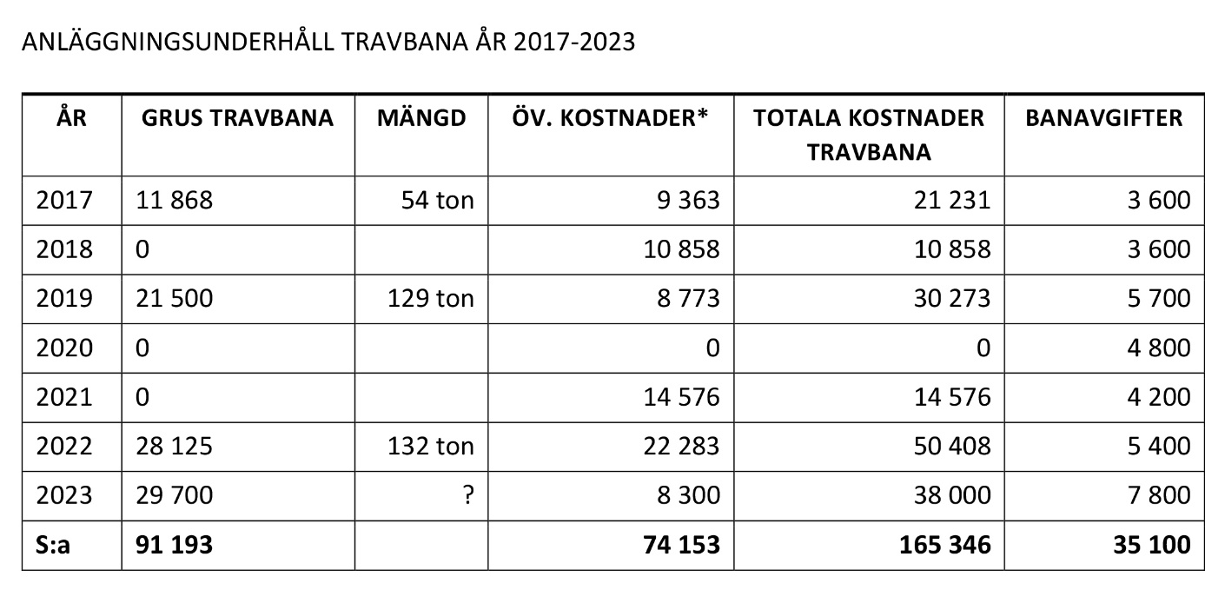

Förslag: Medlemsmötet tackar för informationen.
Beslut: Medlemsmötet beslutar enligt förslag.

b) Redogöra för dialogen med V-Dala. Vilka frågor har ställts och vilken typ av svar har lämnats? Vad är styrelsens plan framåt?
Ann-Sofie Bornström Larsen redogör att klubben hade ett möte med V-Dala på banan. Protokoll från detta möte finns på klubbens hemsida.
Anläggningen är potentiellt förorenad på grund av den tidigare gruvdriften på området. Klubben är verksamhetsansvarig och ska se till att anläggningen används på ett säkert sätt.
Olika restriktioner har cirkulerat och medlemmar har ringt runt till både NVK och V-Dala.
Styrelsen fattade beslut, den 2024-05-03, att harvning ska ske restriktivt och gärna i samband med regn.
Susann Thille poängterar att inget är förbjudet, mer än att gräva i marken, och därför fick skyltarna tas ned.

Karl Karlsson, som även sitter i NVK, berättar att det finns en prioriteringsordning för de potentiellt förorenade områdena och att travbanan ligger långt ned på den listan.

Förslag: Medlemsmötet tackar för informationen.
Beslut: Medlemsmötet beslutar enligt förslag.

c) Redogörelse av hur styrelsen uppfattar sitt uppdrag och mandat. I vilka beslut och dokument hämtar styrelsen stöd för denna uppfattning?
Ann-Sofie Bornström Larsen redogör att styrelsen är utsedd av medlemmarna att förvalta föreningen samt att verkställa beslut.
Det är i grunden stadgarna som styr och styrelsen har ett ansvar.
Hon menar att alla i föreningen ska värna om dess portalparagraf: Norbergs Rid- och Travklubb är en ideell förening vars syfte är att medlemmarna tillsammans samarbetar och främjar alla former av hästsport.

Ann-Sofie tipsar även om hemsidan forening.se där mycket matnyttigt står om vad som gäller i en förening.

Förslag: Medlemsmötet tackar för informationen.
Beslut: Medlemsmötet beslutar enligt förslag.

Beslutspunkter

d) Bereda medlemsmötet möjlighet att fatta beslut om vilken typ av material som ska läggas på travbanan.
Enligt styrelsebeslut 2024-05-19 ska 0-8-grus läggas på travbanan och 0-4 mm grus på ridvolten. Till utselningsboxar och vägar ska 0-18 läggas på.
0-8 mm är pålagt.
De som betalat banavgift ska i slutänden besluta om resterande material via en utsänd enkät.
En medlem anser att enkäten skickats ut för sent.
Banmaterial är bland det svåraste att hantera och få bra.

Förslag: De som betalat banavgift beslutar om material via den utsända enkäten.
Ha materialfrågan uppe regelbundet. Planen är att lägga på 0-4 mm.
En påminnelse om enkäten ska läggas ut på FB-sidan.
Beslut: Medlemsmötet beslutar enligt förslag.

e) Redovisa uppdraget om tre (3) alternativ till genomförande av sandbana och bereda medlemsmötet möjlighet att fatta beslut om inrättade av sandbana.
Under punkt 8 b diskuterades frågan och det uppkomna problemet med potentiell förorening av marken.

Förslag: Roger Karlsson yrkar att frågan hänskjuts till nästkommande medlemsmöte.
Styrelsen får i uppdrag att arbeta vidare med frågan gällande material, markduk etc.
Beslut: Medlemsmötet beslutar enligt förslag.

f) Uppdra till styrelsen att verkställa medlemsmötets beslut om materialval på travbanan samt beslut om valt alternativ för genomförande av för genomförande av anläggning av sandbana samt beslut om när detta senast ska vara genomfört.

Förslag: Att läsa tidigare beslut, 9 d och e.
Enkäten gällande material på banan är beslutande.
Beslut: Medlemsmötet beslutar enligt förslag.

g) Utse banansvarig som har till uppdrag att ta fram riktlinjer för hur banan ska skötas.
På medlemsmötet 2023-11-19 utsågs en arbetsgrupp gällande banan. Den hade till uppgift att utarbeta förslag om banan och banavgiften.
Gruppen består av Bengt-Erik Olsson (sammankallande), Ulrika Vik, Roger Karlsson och Camilla Fredriksson.
Styrelsen utsåg på styrelsemöte 2024-03-24 Kenneth Forsberg till banansvarig.

Förslag: Gruppen, i samverkan med styrelsen, utarbetar förslag på riktlinjer för banansvarig.
Förslaget presenteras på nästkommande medlemsmöte.
Beslut: Medlemsmötet beslutar enligt förslag.

h) Stadgarna bör ses över och eventuellt revideras. Tillsätta en stadgegrupp på ett antal personer att genomföra uppdraget inför årsmötet 2025.
Enligt tidigare diskussion bör en arbetsgrupp tillsättas för att se över och eventuellt revidera dessa. Arbetet bör ske i samverkan med ABF.
Det bör vara två (2) från styrelsen och två (2) medlemmar som arbetar med detta.

Förslag: Csaba Bergström ska tillfrågas att vara med i gruppen.
Tove Spolander ska tillfrågas att vara med i gruppen. Ulrika Johansson tillfrågar båda.
Styrelsen utser övriga representanter.
Stadgearbetet ska ske i samverkan med ABF.
Förslaget på eventuellt reviderade stadgar presenteras på nästkommande medlemsmöte.
Beslut: Medlemsmötet beslutar enligt förslag.

i) Uppdra till styrelsen att ta fram en kommunikationsplan för Facebook-sidan och hemsidan som minst ska innehålla:
- Ansvarig/a administratör/er för Facebook-sida respektive hemsidan
- Vilken information som får läggas ut och av vem
- Ansvarig för att rensa bland kommentarer i flödet

Administratörer för hemsidan är Ann-Sofie Bornström Larsen och Elizabeth Pettersson.
Administratörer för Facebook-sidan är samtliga styrelseledamöter.
Facebook-sidan används för information. Övriga synpunkter hänvisas till klubbens e-post: nrtk85@hotmail.com

Förslag: Styrelsen tar fram förslag till kommunikationsplan för hemsidan och Facebook-sidan.
Förslaget presenteras på nästkommande medlemsmöte.
Beslut: Medlemsmötet beslutar enligt förslag.

j) Föreslå ett nytt datum för medlemsmöte.

Förslag: Nästa medlemsmöte hålls den 17 oktober klockan 18.00.
Beslut: Medlemsmötet beslutar enligt förslag.

10. Ordförande Karl Karlsson avslutar mötet.

Vid protokollet

Elizabeth Pettersson, mötessekreterare

Ordförande 1-5 Ordförande 6-10

Susann Thille Karl Karlsson

Justeras Justeras

Johnny Hansson Inga-Stina Hesselius

